Hópavinna + fundarstjórn verkefni

- Mynd af hugtakakorti í tengslum við ræðu Steve Jobs. Hér þurfa að vera amk. 10 blöðrur. Hér vil ég sjá almennilegan metnað.

- Fundardagskrá og fundargerð frá fundinum sem þú hélst í kennslustund.

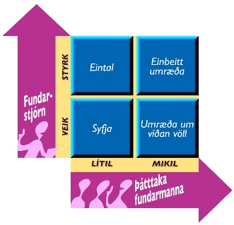
- Hvernig gekk þér sem fundarstjóra? Hvernig leið þér? Náðirðu að halda dagskrá? Skv. Þessari mynd, hvar myndir þú staðsetja þinn fund?

- Spurning um hlutverk í hópastarfi (sjá hlutverk í glærupakka) Veltu því fyrir þér hvaða hlutverki þú gegnir í hópastarfi, ertu alltaf í sama hlutverkinu? Ef ekki hvað veldur því að þú farir milli hlutverka? Í hvernig hóp blómstrar þú helst?

- Hvað er góð fundarstjórn?

- Settu inn mynd af krossgátunni þinni útfylltri

